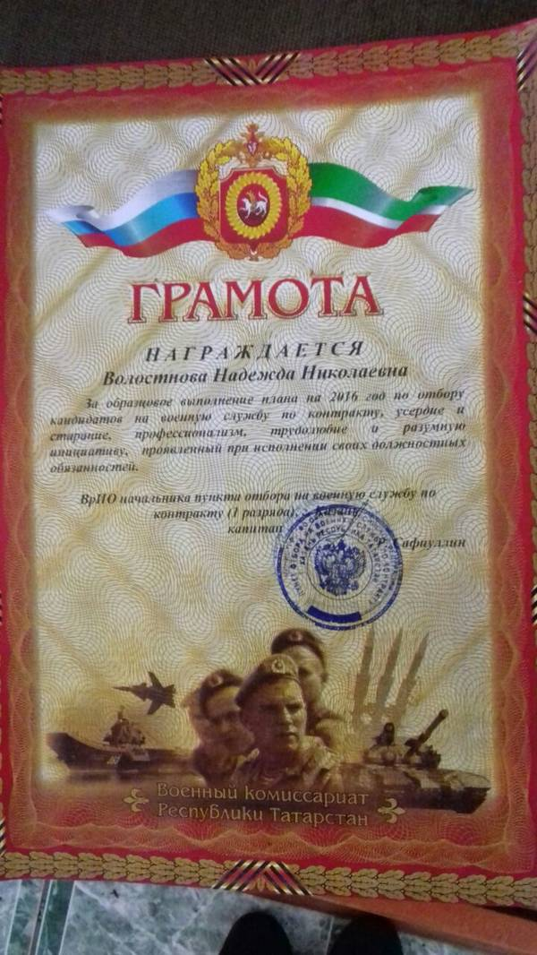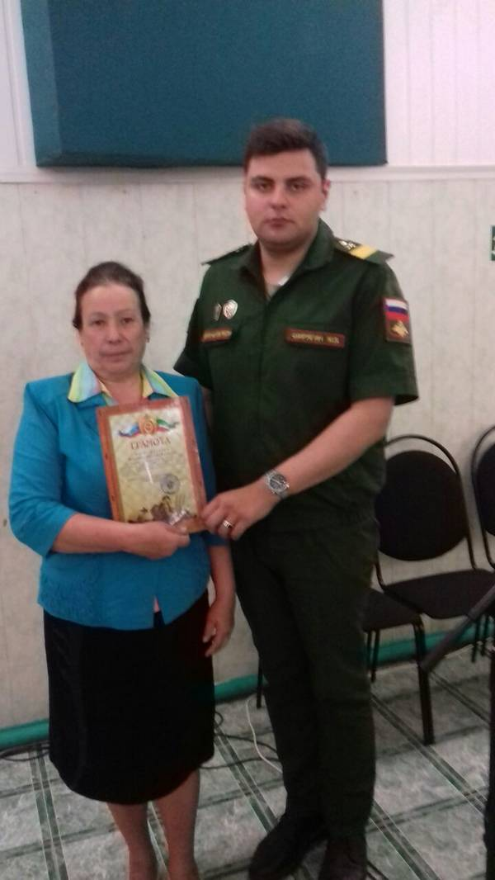По
Поздравление ГРАМОТОЙ секретаря Староматакского сельского поселения Волостнову Надежду Николаевну

